
Průvodce programem Calc

Kapitola 6
Tisk, export, odesílání e-mailem a podepisování

Autorská práva
Tento dokument je duševním vlastnictvím skupiny LibreOffice Documentation Team, © 2020 . Přispěvatelé jsou uvedeni níže. Tento dokument je možné distribuovat nebo upravovat podle podmínek GNU General Public License (https://www.gnu.org/licenses/gpl.html) verze 3 a novější nebo podle Creative Commons Attribution License (https://creativecommons.org/licenses/by/4.0/) verze 4.0 a novější.
Všechny ochranné známky uvedené v této příručce patří jejich vlastníkům.

Přispěvatelé
This book is adapted and updated from the LibreOffice 6.4 Calc Guide.

Pro toto vydání
Steve Fanning | Annie Nguyen | Kees Kriek
Felipe Viggiano

Pro předchozí vydání
Barbara Duprey | Jean Hollis Weber | John A. Smith
Peter Schofield | Christian Chenal | Martin Saffron
Kees Kriek | Steve Fanning | Leo Moons

Zpětná vazba
Připomínky a náměty k tomuto dokumentu prosím posílejte v anglickém jazyce dokumentačnímu týmu na adresu: documentation@global.libreoffice.org.
- Poznámka
Vše, co do e-mailové konference pošlete, včetně e-mailové adresy a dalších osobních informací uvedených ve zprávě, bude veřejně viditelné bez možnosti smazání.

Datum vydání a verze programu
Published November 2020. Based on LibreOffice 7.0.

Používání LibreOffice na systému macOS
Některé klávesové zkratky a položky nabídek jsou v systému macOS jiné než v systémech Windows a Linux. V následující tabulce jsou uvedeny nejdůležitější rozdíly, které se týkají informací v této knize. Podrobnější seznam nalezneme v aplikaci Pomoc a v příloze A (Klávesové zkratky) této příručky.
Windows nebo Linux | Ekvivalent pro macOS | Akce
Nástroje > Možnosti výběr v nabídce | LibreOffice > Předvolby | Otevřou se možnosti nastavení
Klepnutí pravým tlačítkem | Ctrl + klepnutí a/nebo klepnutí pravým tlačítkem v závislosti na operačním systému počítače | Otevře se místní nabídka
Ctrl (Control) | ⌘ (Command) | Používá se také s dalšími klávesami
Ctrl + Q | ⌘ + Q | Ukončí LibreOffice
F11 | ⌘ + T | Otevře kartu styly na postranní liště
Obsah
Autorská práva 2
Přispěvatelé 2
Pro toto vydání 2
Pro předchozí vydání 2
Zpětná vazba 2
Datum vydání a verze programu 2
Používání LibreOffice na systému macOS 2
Tisk 5
Rychlý tisk 5
Ovládání tisku 5
Karta Obecné 5
Karta LibreOffice Calc 6
Dialogové okno Další možnosti 7
Tisk více stránek na jeden list papíru 7
Výběr rozsahu tisku 7
Tisk v odstínech šedé na barevné tiskárně 8
Náhled stran/listů před tiskem 9
Použití oblasti tisku 9
Definování a tisk oblasti tisku 9
Úprava oblasti tisku 9
Zobrazení oblasti tisku 10
Pojmenované oblasti tisku 11
Definování a pojmenování 11
Tisk pojmenované oblasti 11
Odstranění pojmenované oblasti tisku 12
Odstranění oblasti tisku 13
Zopakování tisku řádků a sloupců 13
Použití oblasti tisku 14
Použití pojmenované oblasti tisku 14
Zalomení stránky 14
Vložení zalomení stránky 15
Odstranění konců stránky 15
Odstranění konců stránek 15
Možnosti tisku stylů stránky 15
Záhlaví a zápatí 17
Nastavení záhlaví a zápatí 17
Obsah záhlaví a zápatí 19
Export do PDF 20
Rychlý export do PDF 20
Nastavení obsahu a kvality PDF 20
Dialogové okno Možnosti PDF – karta Obecné 20
Dialogové okno Možnosti PDF – karta Výchozí zobrazení 22
Dialogové okno Možnosti PDF – karta Uživatelské rozhraní 23
Karta Odkazy dialogového okna Možnosti PDF 24
Karta Zabezpečení dialogového okna Možnosti PDF 25
Karta Elektronické podpisy v dialogovém okně Možnosti PDF 26
Export do jiných formátů 27
Odeslání dokumentu e-mailem 27
Elektronické podepisování dokumentů 27
Použití elektronických podpisů 28
Vícenásobné podepisování jedním podpisem 29
Elektronicky podepsaná makra 30
Odstranění osobních údajů 30

Tisk

Rychlý tisk
Pokud chceme tabulku rychle vytisknout, klepneme na ikonu Vytisknout přímo na Standardní nástrojové liště a odešleme celou tabulku na výchozí tiskárnu, kterou máme na počítači nastavenu.
- Poznámka
Akci prováděnou klepnutím na ikonu Přímý tisk můžeme také změnit. Na místo odesílání dokumentu na výchozí tiskárnu našeho počítače můžeme definovat tiskárnu pro daný dokument. Toto provedeme v nabídce Nástroje > Možnosti > Načíst/Uložit > Obecné a zvolíme možnost S dokumentem načíst nastavení tiskárny.
- Tip
Ve výchozím nastavení LibreOffice není ikona Vytisknout přímo na Standardní nástrojové liště viditelná. However, you can enable its display by following the instructions given in Chapter 14, Setting up and Customizing.

Ovládání tisku
For more control over printing, select File > Print on the Menu bar, or click the Print icon on the Standard toolbar, or press Ctrl+P, to open the Print dialog (Figure 1).
- Poznámka
Možnosti vybrané v dialogovém okně Tisk se vztahují pouze na aktuální tisk tohoto dokumentu.
Pokud chceme specifikovat výchozí nastavení tisku pro LibreOffice, přejdeme do nabídky Nástroje > Možnosti > LibreOffice > Tisk a Nástroje > Možnosti > LibreOffice Calc > Tisk. Podrobnosti najdeme v Kapitole 14, Nastavení a přizpůsobení aplikace Calc.
Dialogové okno Tisk má více karet, kde si můžeme vybrat řadu možností, jak je popsáno v následujících částech. Depending on your computer’s operating system, the number of tabs and the layout of each tab may be different from the illustrations shown in this chapter. On some installations, a More Options button is provided in the Print dialog.
The Print dialog includes a Preview checkbox which enables you to turn on/off a preview of how your data will appear on the printed page. The preview appears on the left hand side of the dialog. Adjacent controls allow you to navigate through multiple pages.

Karta Obecné
Na kartě Obecné v dialogovém okně Tisk (obrázek 1) si můžeme vybrat z následujících možností:
- Printer
- Select the printer to use, from the list of those available.
- Stiskneme tlačítko Vlastnosti pro změnu požadovaných nastavení vybrané tiskárny. Možnosti dostupné prostřednictvím této volby závisí na používané tiskárně a systému.
- Range and Copies
- Select which sheets and pages to print; single or double sided printing; the number of copies to print; whether to collate multiple copies; and the page order for printing. (Viz „Výběr toho, co se má tisknout” na straně 7.)
- Page Layout
- Select page layout properties such as paper size, portrait, or landscape orientation; how many pages are printed per sheet of paper; the order in which the pages are printed on a sheet of paper; and whether a border is drawn around each page.
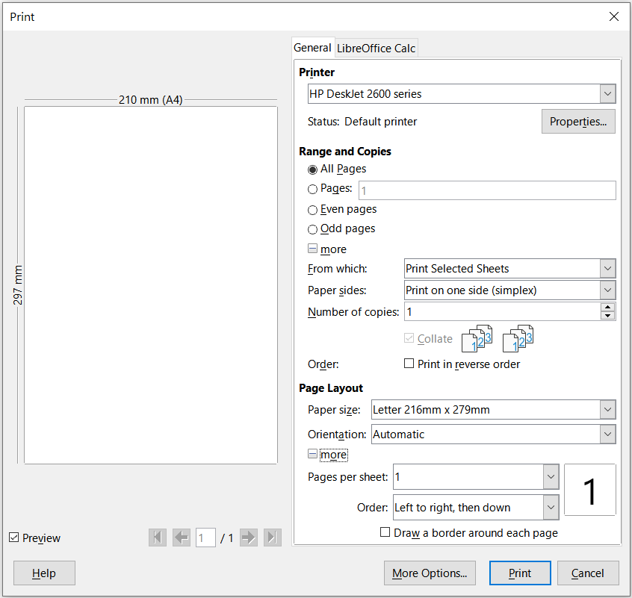Obrázek 1: Dialogové okno Tisk – karta Obecné

Karta LibreOffice Calc
Na kartě LibreOffice Calc v dialogovém okně Tisk (obrázek 2), můžeme zvolit, zda potlačit výstup prázdných stránek při tisku tabulky.
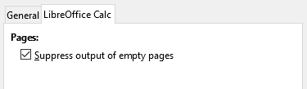Obrázek 2: Dialogové okno Tisk – karta LibreOffice Calc

More Printing Options dialog
Stisknutím tlačítka Další možnosti otevřeme dialogové okno Více možností tisku (obrázek 3). In this dialog, you can choose whether to create separate print jobs for collated output.
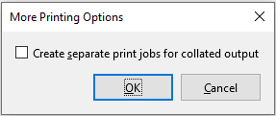Obrázek 3: Dialogové okno Více možností tisku

Tisk více stránek na jeden list papíru
Pro tisk více stránek tabulky na jeden list papíru postupujeme takto:
- Use File > Print on the Menu bar, or click the Print icon on the Standard toolbar, or press Ctrl+P, to open the Print dialog.
- In the Page Layout section of the General tab, select the number of spreadsheet pages to print per sheet of paper in the Pages per sheet drop-down list. Panel náhledu na pravé straně zobrazí, jak budou stránky vypadat v tištěném dokumentu.
- When printing more than two pages per sheet, select the order in which the pages are printed on a sheet from the Order drop-down list (Figure 4).
- To distinguish each page on a sheet, select the Draw a border around each page option.
- Click Print.
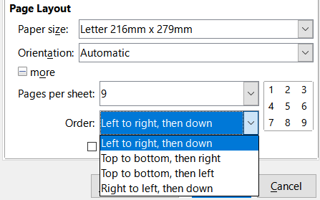Obrázek 4: Tisk více než jedná stránky tabulky na list papíru
- Tip
To access some of the options on the General tab of the Print dialog, you may need to click one of the more options. For simplicity, these clicks are deliberately omitted from the descriptions in this chapter.

Výběr rozsahu tisku
In the Range and Copies area of the General tab of the Print dialog, choose Print All Sheets from the From which drop-down to print all sheets in the document. In addition to printing a full spreadsheet document, you can choose single sheets, multiple sheets, and selections of cells for printing.
Při tisku jednotlivých listů postupujeme takto:
- V okně programu Calc klepnutím na záložku vybereme list, který chceme vytisknout.
- Choose File > Print on the Menu bar, or click the Print icon on the Standard toolbar, or press Ctrl+P, to open the Print dialog.
- In the Range and Copies area of the General tab of the Print dialog, choose Print Selected Sheets from the From which drop-down.
- Click Print.
Pro tisk výběru listů postupujeme takto:
- V programu Calc vybereme listy na tisk. For details on how to select multiple sheets, see Chapter 1, Introduction.
- Choose File > Print on the Menu bar, or click the Print icon on the Standard toolbar, or press Ctrl+P, to open the Print dialog.
- In the Range and Copies area of the General tab of the Print dialog, choose Print Selected Sheets from the From which drop-down.
- Click Print.
Pro tisk vybraných buněk postupujeme takto:
- V tabulce vybereme buňky, které chceme vytisknout.
- Choose File > Print on the Menu bar, or click the Print icon on the Standard toolbar, or press Ctrl+P, to open the Print dialog.
- In the Range and Copies area of the General tab of the Print dialog, choose Print Selected Cells from the From which drop-down.
- Click Print.

Tisk v odstínech šedé na barevné tiskárně
Můžeme chtít vytisknout tabulku v odstínech šedé na barevné tiskárně. Můžeme to udělat dvěma způsoby.
- Poznámka
Některé barevné tiskárny mohou tisknout barevně bez ohledu na zvolené nastavení.
U jednotlivých souborů můžeme změnit nastavení tiskárny tak, aby se tisklo černobíle nebo ve stupních šedi následovně:
- Choose File > Print on the Menu bar, or click the Print icon on the Standard toolbar, or press Ctrl+P, to open the Print dialog.
- Klepneme na tlačítko Vlastnosti, čímž otevřeme dialogové okno Vlastnosti tiskárny. Dostupné možnosti se u jednotlivých tiskáren liší, měli bychom však najít možnost nastavení barev. Více informací o tiskárně najdeme v nápovědě k tiskárně nebo v její uživatelské příručce.
- The choices for color might include black and white, or grayscale. Vybereme odstíny šedé.
- Click OK to confirm your choice and return to the Print dialog.
- Click Print to print the document.
Můžeme také změnit nastavení LibreOffice a tisknout jakýkoliv barevný text a grafiku v odstínech šedé:
- Otevřeme okno Možnosti (z nabídky Nástroje > Možnosti > LibreOffice > Tisk).
- Zvolíme volbu Převést barvy na odstíny šedi. Klepnutím na tlačítko OK uložíme změnu.
- Upozornění
Tímto změníme nastavení tisku pro všechny aplikace LibreOffice, ne pouze pro Calc.

Náhled stran/listů před tiskem
Pokud před tiskem chceme zobrazit náhled listů v programu Calc:
- V nabídce volíme Soubor > Náhled tisku nebo klikneme na ikonu Přepnout náhled tisku na standardní nástrojové liště, nebo stiskneme kombinaci kláves Ctrl + Shift + o.
- Calc nyní namísto nástrojové lišty Formátování zobrazuje panel Náhled strany.
Figure 5: Print Preview toolbar
- To print the document from this view, select File > Print on the Menu bar, or click the Print icon on the Standard toolbar, or press Ctrl+P, to open the Print dialog.
- Choose the print options and click the Print button.
- Klepneme znovu na ikonu Přepnout náhled tisku nebo klepneme na ikonu Zavřít náhled na pravé straně nástrojové lišty Náhled tisku a vrátíme se zpět do normálního zobrazení sešitu.

Použití oblasti tisku
Můžeme určit, která oblast buněk v tabulce se má vytisknout nebo exportovat do PDF. Buňky na listu, které nejsou součástí definované oblasti tisku, se nevytisknou ani nevyexportují. Stejně tak nejsou vytištěny ani exportovány žádné listy bez definované oblasti tisku. Creating a user-defined print range will replace any existing defined print range.

Definování a tisk oblasti tisku
To set a user-defined print range:
- Select the range of cells to be used in the print range.
- V hlavní nabídce zvolíme Formát > Oblasti tisku > Definovat. If Tools > Options > LibreOffice Calc > View > Page breaks is enabled, then automatic page break lines are displayed on the screen, defining the cells included in the print range.
- Click on the Print Directly icon on the Standard toolbar to print the defined print range, or open the Print dialog and click Print to print the defined print range.
- Tip
Oblast tisku můžeme zkontrolovat pomocí Přepnout náhled tisku nebo v dialogovém okně Tisk v části Náhled. Aplikace Calc zobrazí pouze buňky v oblasti tisku. Viz „Zobrazení oblasti tisku” na straně 10.

Úprava oblasti tisku
At any time, you can edit the print range. For example, to add or remove cells, or define rows and columns to repeat (such as column or row headings). For more details on how to define repeated rows and/or columns, see “Repeat printing of rows or columns” on page 13.
- V hlavní nabídce zvolíme Formát > Oblasti tisku > Upravit a otevřeme dialogové okno Upravit oblasti tisku (obrázek 6).
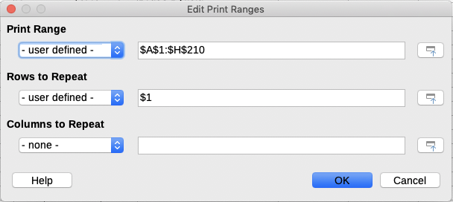Obrázek 6: Dialogové okno Upravit oblasti tisku
- Pokud je definována pouze jedna oblast, pak se po klepnutí kdekoliv v textovém poli Oblast tisku zvýrazní definovaná oblast modrým ohraničením, jak je znázorněno na obrázku 7.
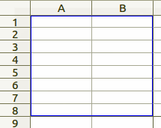Obrázek 7: Jediná oblast tisku označena ohraničovacím rámečkem
- Multiple cell ranges can also be defined by separating each range with a single comma. This can be done with the keyboard by typing in a comma and the cell references, using the same format as the print ranges already defined in the Print Range text box. Nezapomínejme oddělit adresy buněk pomocí dvojtečky. New cell ranges can also be added by holding Ctrl as you select the cell range using the cursor.
- Pokud chceme odstranit oblast tisku, vybereme oblast v textovém poli Oblast tisku a smažeme ji. Make sure the remaining print ranges are separated by a single comma and there is not a comma at the end of the sequence.
- Klepnutím na OK uložíme nové nastavení a okno zavřeme.

Zobrazení oblasti tisku
Po definování oblastí tisku jsou tyto oblasti formátování automatickým zalomením stránky. Pokud chceme zobrazit konce stránek, přejdeme v hlavní nabídce do Zobrazit > Zalomení stránky a otevřeme náhled (obrázek 8).
Oblasti tisku jsou standardně vyznačeny modrým rámečkem a obsahují uprostřed každé stránky světle šedé číslo stránky. The non-printing area of the spreadsheet normally has a gray background.
Pokud chceme ukončit náhled konce stránky, použijeme v hlavní nabídce volbu Zobrazit > Normální.
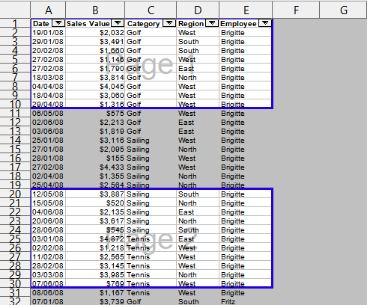Obrázek 8: Náhled zalomení stránky

Pojmenované oblasti tisku
Kromě definování obsahu tisku pro každou tiskovou úlohu můžeme také definovat oblast buněk, které se mají opakovaně používat, aniž bychom museli pokaždé oblast buněk vybírat. This is useful if different areas of a large spreadsheet have to be printed for different reports; several named print ranges can be defined to meet this need.
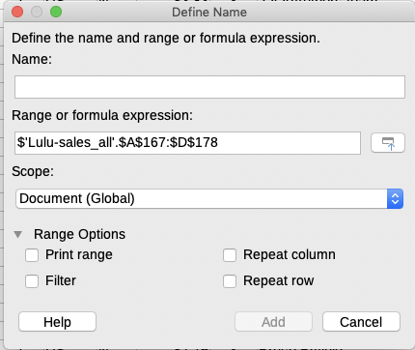Obrázek 9: Dialogové okno Definovat název

Definování a pojmenování
- Vybereme buňky, které chceme pojmenovat jako oblast tisku. Potom v hlavní nabídce zvolíme List > Pojmenované oblasti a výrazy > Definovat a otevřeme dialogové okno Definovat název (obrázek 9). Vybrané buňky jsou zobrazeny v poli Oblast nebo vzorec.
Případně otevřeme dialogové okno Definovat název a pak vybereme buňky, které chceme pojmenovat jako pojmenovanou oblast. Vybrané buňky jsou pak zobrazeny v poli Oblast nebo vzorec.
- Do pole Název napíšeme název oblasti. V názvu používáme pouze písmena, čísla a podtržítka; nejsou povoleny žádné mezery, spojovníky ani jiné znaky.
- Pokud je to potřeba, můžeme upravit nebo nastavit oblast vybraných buněk pro oblast tisku v poli Oblast nebo vzorec. Více informací najdeme v části „Úprava oblasti tisku” na straně 9 .
- Ujistíme se, že v rozevíracím seznamu Rozsah platnosti je vybrána hodnota Dokument (globální).
- Pro označení oblasti jako tiskové, zvolíme Oblast tisku v části Možnosti oblasti.
- Klepnutím na tlačítko Přidat potvrdíme svou volbu a zavřeme dialogové okno.

Tisk pojmenované oblasti
Pokud chceme vybrat pojmenovanou oblast pro tisk, postupujeme takto:
- V hlavní nabídce zvolíme Formát > Oblasti tisku > Upravit a otevřeme dialogové okno Upravit oblasti tisku (obrázek 10).
- Z rozevíracího seznamu Oblast tisku vybereme definovanou a pojmenovanou oblast tisku.
- Klepnutím na OK okno zavřeme.
- Otevřeme dialogové okno Tisk, které v části náhledu zobrazí pouze pojmenovanou oblast. Click Print.
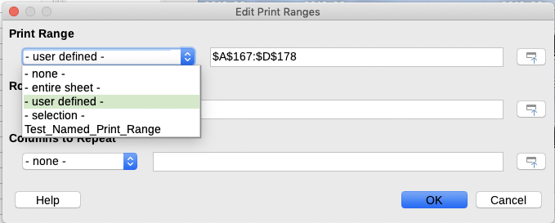
Obrázek 10: Výběr pojmenované oblasti pro tisk

Odstranění pojmenované oblasti tisku
Pokud již není pojmenovaná tisková oblast dále potřeba a chceme ji odstranit, postupujeme takto:
- Go to Sheet > Named Ranges and Expressions > Manage on the Menu bar, or press Ctrl+F3, to open the Manage Names dialog (Figure 11).
- Vybereme pojmenovanou oblast tisku, kterou chceme odstranit, a v části Možnosti oblasti zkontrolujeme, že se jedná o oblast tisku.
- Klepneme na tlačítko Smazat a poté klepneme na tlačítko OK, čímž dialogové okno zavřeme.
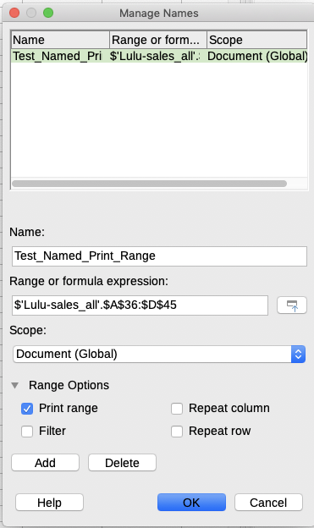Obrázek 11: Dialogové okno Spravovat názvy

Odstranění oblasti tisku
Odstranit definovanou oblast tisku může být potřeba, například pokud je potřeba později vytisknout celý list nebo již nechceme některé přidané oblasti tisknout.
V hlavní nabídce zvolíme Formát > Oblasti tisku > Vymazat a tím odstraníme všechny definované tiskové oblasti v sešitě, kromě pojmenovaných tiskových oblastí. After the print range is removed, the default page break lines for the selected paper size will appear on the screen (assuming that Tools > Options > LibreOffice Calc > View > Page breaks is enabled).
Jak odstranit pojmenovanou oblast tisku najdeme výše v části „Odstranění pojmenované oblasti tisku”.

Zopakování tisku řádků a sloupců
Pokud je tabulka tištěna na více stránek, můžeme definovat konkrétní řádky nebo sloupce (například záhlaví), aby se opakovaně tiskly na každou stránku.

Použití oblasti tisku
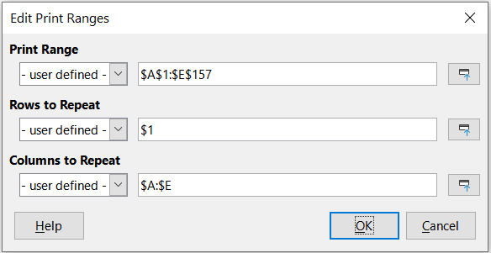Obrázek 12: Opakovaný tisk řádků a sloupců
- V hlavní nabídce zvolíme Formát > Oblasti tisku > Upravit a otevřeme dialogové okno Upravit oblasti tisku (obrázek 12).
- In the Rows to Repeat box, type the references for the rows to be repeat printed. Například pro opakování řádků 1, 2 a 3 zadáme $1:$3. This automatically changes the Rows to Repeat drop-down from - none - to - user defined -.
You can also place the cursor in the Rows to Repeat box and then, using the mouse, select a cell in each row you want to be repeat printed. Není nutné vybírat celý řádek.
- In the Columns to Repeat box, type the references for the columns to be repeat printed. Pokud chceme například opakovat sloupec A, zadáme $A. This automatically changes the Columns to Repeat drop-down from - none - to - user defined -.
You can also place the cursor in the Columns to Repeat box and then, using the mouse, select a cell in each column you want to be repeat printed.
- Klepnutím na OK uložíme nové nastavení a okno zavřeme.

Použití pojmenované oblasti tisku
Pojmenované oblasti tisku můžeme definovat pro opakovaný tisk řádků nebo sloupců takto:
- Definujeme a pojmenujeme řádky a/nebo sloupce, které chceme při tisku opakovat. See “Named print ranges” on page 11 for more information. Similar to user defined print ranges, it is sufficient to select one cell from the row or column you want to be repeat printed.
- Select Repeat column and / or Repeat row from Range Options to define the columns and/or rows for repeat printing in the Define Name dialog (Figure 9 on page 11).
- Klepnutím na tlačítko Přidat potvrdíme svou volbu a zavřeme dialogové okno.
- V hlavní nabídce zvolíme Formát > Oblasti tisku > Upravit a otevřeme dialogové okno Upravit oblasti tisku (obrázek 12).
- Select the defined and named print ranges from the Rows to Repeat and/or Columns to Repeat drop-down lists.
- Klepnutím na OK uložíme nové nastavení a okno zavřeme.

Zalomení stránky
Přestože definování oblasti tisku může být užitečným nástrojem, může být někdy nutné ručně upravit konce stránek tak, abychom zajistili, že se tabulka vytiskne tak, jak chceme. Do tabulky můžeme vložit dva typy zalomení stránky:
- Row break – inserts a horizontal page break above a selected cell in a row. Pokud například vybereme buňku H15, pak se zalomení řádku vloží mezi řádky 14 a 15.
- Column break – inserts a vertical page break to the left of the selected cell in a column. Pokud například vybereme buňku H15, pak se zalomení slupce vloží mezi sloupce G a H.
Když je vloženo ruční zalomení, objeví se na monitoru jako modrá čára nebo tučná čára mezi řádky nebo sloupci. Skutečný vzhled závisí na nastavení našeho počítače. Pokud chceme lépe vidět čáry ručního zalomení na monitoru, můžeme změnit jejich vzhled. V hlavní nabídce zvolíme Nástroje > Možnosti > LibreOffice > Barvy aplikací a přesuneme se dolů do části Sešit, kde můžeme změnit zobrazení zalomení stránky.

Vložení zalomení stránky
- Vybereme buňku, do které chceme vložit ruční zalomení.
- V hlavní nabídce zvolíme List > Vložit zalomení stránky.
- Pro vložení zalomení řádku nad vybranou buňku zvolíme Zalomení řádku. Pro vložení zalomení sloupce vlevo od vybrané buňky zvolíme Zalomení sloupce.
Alternatively, go to View > Page Break on the Menu bar. Select the cell where you want to insert a manual break, right-click in the spreadsheet and select Row Break or Column Break from the context menu. Nezapomeňme pomocí volby Zobrazit > Normální v hlavní nabídce změnit zobrazení tabulky na standardní.

Odstranění konců stránky
- Vybereme buňku, ve které chceme odstranit ruční zalomení z tabulky.
- V hlavní nabídce zvolíme List > Smazat zalomení stránky.
- Pro odstranění zalomení řádku nad vybranou buňkou zvolíme Zalomení řádku. Pro odstranění zalomení sloupce vlevo od vybrané buňky zvolíme Zalomení sloupce.
- Poznámka
The Column Break or Row Break options are grayed if an appropriate cell has not been selected, either to the right of a column break or below a row break.

Odstranění konců stránek
Ve stejné tabulce může existovat více ručních zalomení řádků a sloupců. Pokud chceme z tabulky odstranit všechna zalomení:
- Přejdeme v hlavní nabídce na volbu Zobrazit > Zalomení stránky.
- Right-click in the spreadsheet and select Delete Page Breaks in the context menu to remove all manual breaks from your spreadsheet.
- V hlavní nabídce zvolíme Zobrazit > Normální a vrátíme se ke standardnímu zobrazení tabulky.

Možnosti tisku stylů stránky
When using page styles for your spreadsheets, you can include printing options within the page style. For example, page order, details, scale to be printed, and so on. Použití stylů stránek umožňuje rychle nastavit a změnit možnosti tisku různých listů v tabulce. Další informace o stylech stránek nalezneme v kapitole 4, Používání stylů a šablon.
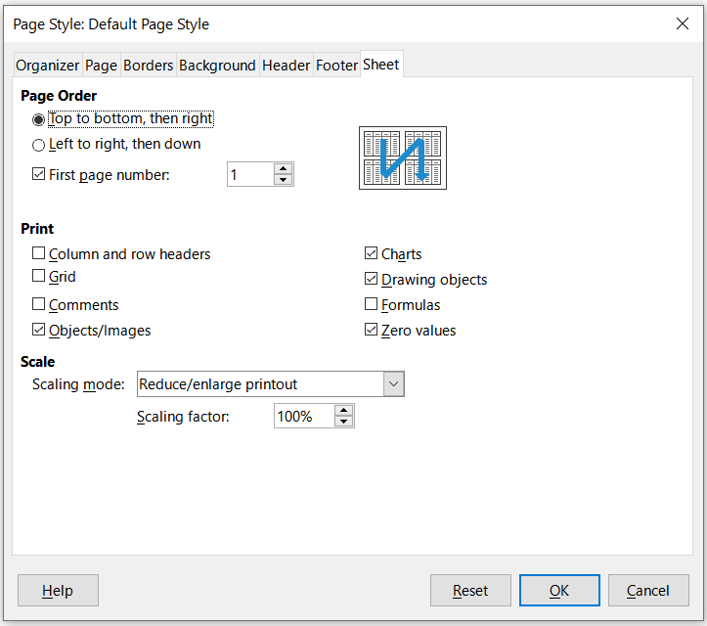Figure 13: Page Style dialog – Sheet tab
Před nastavením možností tisku se ujistíme, že jsme v tabulce vybrali správný list. V hlavní nabídce zvolíme Formát > Stránka a otevřeme dialogové okno Styl stránky. Potom klepneme na kartu List (obrázek 13) a nastavíme možnosti tisku stránky. Dialogové okno označuje, jaký styl stránky se chystáme změnit.
- Tip
You can also open the Page Style dialog by going to the Styles deck of the Sidebar, right-clicking the relevant page style, and selecting Modify in the context menu. Another alternative is to double-click the name of the page style in the Status Bar.
- Page Order – defines the order in which data in a sheet is numbered and printed when it does not fit on one printed page. Náhled pořadí stránek je zobrazen na obrázku v pravém horním rohu dialogového okna na obrázku 13.
- Shora dolů, potom vpravo – tiskne se svisle od levého sloupce ke spodní části listu.
- Zleva doprava, potom dolů – tiskne se vodorovně od horního řádku do pravého sloupce.
- Číslo první stránky – tuto možnost zvolíme, pokud chceme, aby první stránka měla jiné číslo než 1. Do pole zadáme číslo první stránky.
- Tisk – definujeme, které prvky tabulky mají být vytištěny.
- Záhlaví sloupců a řádků – tiskne záhlaví sloupců a řádků.
- Mřížka – vytiskne hranice jednotlivých buněk jako mřížku. For the view on screen, make your selection under Tools > Options > LibreOffice Calc > View > Grid lines.
- Komentáře – vytiskne komentáře definované v tabulce. Komentáře budou vytištěny na samostatné stránce spolu s odpovídajícím odkazem na buňku.
- Objekty/Obrázky – zahrnuje do tisku tabulky všechny vložené objekty (pokud jsou tisknutelné) a grafiku.
- Grafy – vytiskne grafy, které byly vloženy do tabulky.
- Objekty kresby – zahrne do tisku všechny kreslené objekty.
- Vzorce – vytiskne vzorce obsažené v buňkách namísto výsledků těchto vzorců.
- Nulové hodnoty – určuje, že buňky s nulovou hodnotou jsou vytištěny s hodnotou nula (0) v buňce.
- Měřítko – definuje měřítko stránky pro tištěnou tabulku.
- Režim nastavení měřítka – z rozevíracího seznamu zvolíme režim nastavení měřítka. Příslušné ovládací prvky pro vybraný režim nastavení měřítka se zobrazí pod rozevíracím seznamem.
- Upravit měřítko tisku – určuje měřítko pro všechny tištěné stránky. Enter the scaling factor as a percentage in the box, in the range 10% to 400%. Factors less than 100% reduce the pages, while higher factors enlarge the pages.
- Přizpůsobit oblast tisku výšce/šířce – určuje maximální počet stran na šířku a na výšku, na které bude každý list s aktuálním stylem stránky vytištěn.
Oblasti tisku jsou vždy upraveny proporcionálně, takže výsledný počet stránek může být menší, než je uvedeno. Pokud zrušíme jedno z polí, pak nedefinovaná dimenze použije tolik stránek, kolik je potřeba. Jestliže zrušíme obě pole, bude měřítko 100 %.
- Přizpůsobit oblast tisku počtu stránek – určuje maximální počet stránek, které se mají vytisknout pro každý list, který používá stejný styl stránky. Měřítko bude zmenšeno podle potřeby tak, aby odpovídalo definovanému počtu stránek.

Záhlaví a zápatí
Záhlaví a zápatí jsou předdefinované části textu, které jsou vytištěny na horní nebo dolní straně listu mimo oblast listu. Záhlaví a zápatí se nastavují stejným způsobem a na levých a pravých stránkách můžeme mít odlišný obsah, který používá stejný styl stránky.

Nastavení záhlaví a zápatí
Zapnutí záhlaví nebo zápatí na stránce:
- Vybereme list, kde chceme zapnout záhlaví nebo zápatí.
- Open the Page Style dialog using one of the following methods:
- Select Format > Page on the Menu bar.
- Go to the Styles deck of the Sidebar, right-click the relevant page style, and select Modify in the context menu.
- Double-click the name of the page style in the Status Bar.
- Select the Header (or Footer) tab (Figure 14). The Header and Footer tabs on the Page Style dialog are identical.
- Zaškrtneme Záhlaví zapnuto nebo Zápatí zapnuto.
- Zadáme hodnoty dalších možností dle našich požadavků. Tyto možnosti jsou popsány níže.
- Klepnutím na OK uložíme nové nastavení a okno zavřeme.
Obrázek 14: Dialogové okno Styl stránky – karta Záhlaví
- Záhlaví zapnuto nebo Zápatí zapnuto – do aktuálního stylu stránky přidá záhlaví nebo zápatí.
- Stejný obsah na levých a pravých stránkách – tato volba způsobí, že levé a pravé stránky budou mít stejný obsah záhlaví nebo zápatí. Pokud chceme levým a pravým stránkám přiřadit jiné záhlaví nebo zápatí, zrušíme výběr této možnosti a poté klepneme na tlačítko Upravit. See “Header or footer contents” on page 18 for more information.
- Levý okraj – zadáme velikost mezery, která se má ponechat mezi levým okrajem stránky a levým okrajem záhlaví nebo zápatí.
- Pravý okraj – zadáme velikost mezery, která se má ponechat mezi pravým okrajem stránky a pravým okrajem záhlaví nebo zápatí.
- Mezery – zadáme velikost mezery, která se má udržovat mezi spodním okrajem záhlavím a horním okrajem tabulky.
- Výška – zadáme výšku záhlaví nebo zápatí.
- Automatická úprava výšky – automaticky upraví výšku záhlaví nebo zápatí podle obsahu.
- Pole náhledu – je zobrazeno na pravé straně obrázku 14, tato oblast zobrazuje náhled aktuálního výběru.
- Více – otevře dialogové okno Ohraničení/Pozadí, kde můžeme definovat zobrazení ohraničení a barev pozadí nebo obrázků pro záhlaví nebo zápatí. Více informací najdeme v Kapitole 4, Používání stylů a šablon.
- Upravit – otevře dialogové okno Záhlaví nebo Zápatí, kde můžeme přidat upravit nebo formátovat text, který je umístěný v záhlaví nebo zápatí. Více informací viz část „Obsah záhlaví a zápatí dále.

Obsah záhlaví a zápatí
Záhlaví a zápatí v tabulce aplikace Calc má tři sloupce pro text. Each column can either be empty or have different contents than the other columns.
- Vybereme list, kde chceme zapnout záhlaví nebo zápatí.
- Otevřeme dialogové okno Styl stránky (obrázek 14), vybereme kartu Záhlaví zapnuto nebo Zápatí zapnuto a nastavíme možnosti pro záhlaví nebo zápatí. Viz část „Nastavení záhlaví a zápatí" výše.
- Klepneme na tlačítko Upravit a otevřeme dialogové okno Záhlaví nebo Zápatí (obrázek 15). Pokud je v dialogovém okně Styl stránky zrušeno zaškrtnutí volby Stejný obsah na levých a pravých stránkách, bude dialogové okno Záhlaví nebo Zápatí obsahovat dvě karty, které si vybereme, zda chceme nastavit záhlaví nebo zápatí pro pravé nebo levé stránky.
- Pokud chceme do záhlaví nebo zápatí zadat standardní obsah, vybereme některou z možností rozevíracího seznamu Záhlaví nebo Zápatí.
- To enter customized contents into the header or footer, click in one of the area boxes and type your text, or click in one of the area boxes and click one of the Custom header or Custom footer icons. Tyto ikony jsou vysvětleny dále.
- Pokud chceme změnit vzhled textu v záhlaví nebo zápatí, klepneme na ikonu Atributy textu a otevřeme dialogové okno Atributy textu, kde můžeme nastavit písmo, efekty pro písmo a umístění písma.
- Klepnutím na tlačítko OK uložíme změny atributů textu a zavřeme dialogové okno Atributy textu.
- Klepnutím na tlačítko OK uložíme změny v obsahu záhlaví nebo zápatí a zavřeme dialogové okno Záhlaví nebo Zápatí.
- Klepnutím na tlačítko OK uložíme změny v záhlaví nebo zápatí a zavřeme dialogové okno Styl stránky.
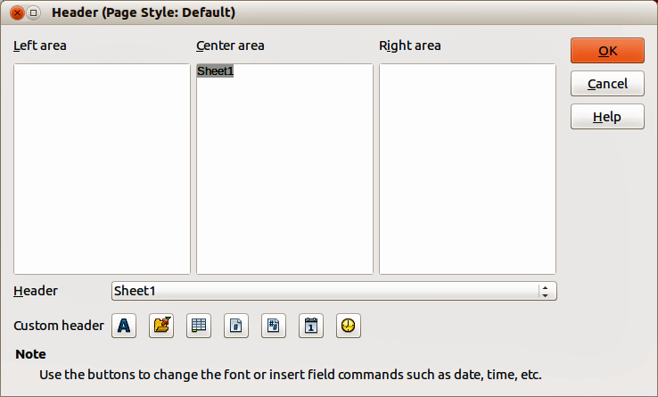Obrázek 15: Dialogové okno Záhlaví
Možnosti dostupné v řádku Vlastní záhlaví nebo Vlastní zápatí jsou následující:
- Atributy textu – otevře dialogové okno Atributy textu, kde najdeme volby pro formátování nového nebo vybraného textu. The Text Attributes dialog contains tabs for Font, Font Effects, and Position.
- Titulek – vloží do vybrané oblasti zástupné znaky pro název souboru. Click and select either Title, File Name, or Path/File Name in the drop-down menu that opens. Pokud tabulce nebyl přiřazen název, bude místo něj vložen název souboru tabulky.
- Název listu – vloží do vybrané oblasti zástupné znaky pro název listu vybraného listu v sešitu.
- Stránka – vloží do vybrané oblasti zástupné znaky pro číslo stránky. Toto umožňuje nepřetržité číslování stránek v tabulce.
- Stránky – vloží do vybrané oblasti zástupné znaky pro celkový počet stránek v tabulce.
- Date – inserts a placeholder in the selected area for the current date, which will be repeated in the header/footer on each page of the spreadsheet.
- Time – inserts a placeholder in the selected area for the current time, which will be repeated in the header/footer on each page of the spreadsheet.

Export do PDF
Apliklace Calc může exportovat dokumenty do PDF (Portable Document Format). This industry-standard file format is ideal for sending a file to someone else, for viewing using Adobe Acrobat Reader or any other PDF viewer.
- Upozornění
By default, a document in PDF format is not protected against contents tampering or editing. Obsah dokumentu PDF lze upravovat pomocí speciálních softwarových nástrojů včetně LibreOffice Draw.
- Tip
Na rozdíl od volby Uložit jako vytvoří příkaz Exportovat kopii aktuálního dokumentu v podobě nového souboru s vybraným formátem, ale ponechá aktuální dokument a formát otevřený.

Rychlý export do PDF
Klepnutím na ikonu Přímý export do PDF na Standardní nástrojové liště exportujeme celou tabulku do PDF s použitím nastavení, které bylo naposledy vybráno v dialogovém okně Možnosti PDF (viz níže). Budeme vyzváni k zadání jména souboru a výběru umístění pro PDF, ale nemáme možnost vybrat rozsah stránek, kompresi obrázků nebo další možnosti.

Nastavení obsahu a kvality PDF
Pokud chceme vlastnosti exportovaného PDF dokumentu ovlivnit, zvolíme Soubor > Exportovat jako PDF. Tím se otevře dialogové okno Možnosti PDF. Toto dialogové okno má šest karet (Obecné, Výchozí zobrazení, Uživatelské rozhraní, Odkazy, Zabezpečení a Elektronické podpisy). Vybereme příslušná nastavení a klepneme na tlačítko Exportovat. Poté zadáme umístění a název PDF souboru, který chceme vytvořit, a klepneme na tlačítko Uložit. Tím provedeme export do souboru.
- Tip
You can also access the PDF Options dialog by going to File > Export on the Menu bar and then then selecting the PDF - Portable Document Format entry in the Save as type drop-down menu.

Dialogové okno Možnosti PDF – karta Obecné
Na kartě Obecné (obrázek 12) můžeme vybrat stránky pro export, typ komprese obrázků (ovlivňuje kvalitu obrázků v PDF) a další možnosti. For more information, see the Getting Started guide or the Help. Ve většině případů budou výchozí hodnoty to, co potřebujeme.
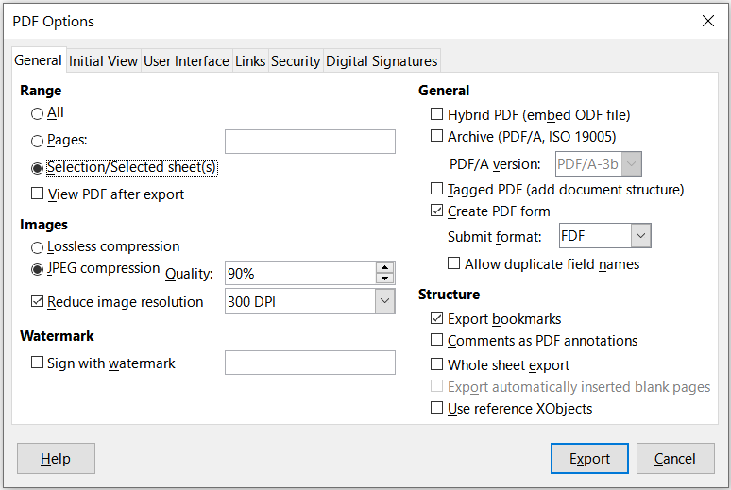Obrázek 16: Dialogové okno Možnosti PDF – karta Obecné
Část Rozsah
- Vše : do formátu PDF se exportuje celý dokument.
- Pages: To export a range of pages within a selected sheet, use the format 3-6 (pages 3 to 6). Pokud chceme exportovat jednotlivé stránky, použijeme formát 7;9;11 (stránky 7, 9 a 11) nebo kombinaci obou formátů.
- Výběr/Vybrané listy: Exportuje vybraný materiál (list nebo část listu).
- Zobrazit PDF po dokončení exportu: Pokud je tato volba vybrána, otevře se výchozí prohlížeč PDF a zobrazí nově exportovaný PDF soubor.
Část Obrázky
- Bezztrátová komprese: Obrázky jsou ukládány bez ztráty kvality. This option can lead to large files when used with photographs. Tato volba je doporučena pro jiné druhy obrázků nebo grafiky.
- Komprese JPEG: Umožňuje nastavení různých stupňů kvality v rozsahu od 1 do 100 %. Nastavení 90 % je vhodné pro fotografie (menší velikost souboru, nepatrná ztráta kvality).
- Zmenšit rozlišení obrázku: Vybereme požadovanou hodnotu v rozevíracím seznamu. Nižší DPI (dots per inch) má za následek nižší kvalitu obrázků. Vyšší nastavení DPI může výrazně zvětšit velikost exportovaného souboru.
Část Vodoznak
- Podepsat vodoznakem: Pokud je vybrána tato možnost, na každé stránce PDF souboru se objeví průhledné překrytí textem, který zadáme do textového pole.
Část Obecné
- Hybridní PDF (vložit soubor ODF): Toto nastavení použijeme k exportu dokumentu jako PDF souboru obsahujícího soubory ve dvou formátech: PDF a ODF. Takový soubor se v PDF prohlížečích otevře stejně jako běžný soubor PDF, v LibreOffice však bude plně editovatelný.
- Archivní (PDF/A, ISO 19005): PDF/A je standard ISO pro dlouhodobé uchovávání dokumentů tak, že vkládá do výsledného souboru všechny informace nezbytné pro věrnou reprodukci (jako jsou písma) a zároveň zakazuje další prvky (včetně formulářů, zabezpečení a šifrování). Zapíšou se i PDF značky. Also select which version of the standard to use, PDF/A-1b, PDF/A-2b, or PDF/ A-3b.
- Tagované PDF: Tagované PDF obsahuje dodatečné informace o struktuře obsahu dokumentu. To může pomoci zobrazit dokument na zařízeních s odlišnou obrazovkou a při použití hlasového výstupu. Mezi značky, které se exportují, patří obsah, hypertextové odkazy a řídicí prvky. Tato volba může významně zvětšit velikost dokumentu.
- Create PDF form – Submit format: Use the drop-down menu to choose the format of submitting forms from within the PDF file (FDF, PDF, HTML, or XML).
- Povolit shodné názvy polí – Pokud je povoleno, lze stejný název pole použít pro více polí v generovaném souboru PDF. Po odškrtnutí pole budou při exportu vytvořeny jedinečné názvy polí.
- Exportovat záložky: Obecně se v aplikaci Calc nepoužívá.
- Komentáře jako poznámky PDF: Exportuje komentáře jako poznámky PDF. Je možné, že toto není to, co chceme!
- Celý list na jednu stránku: Toto nastavení umožňuje exportovat tabulku aplikace Calc do PDF tak, že se celý list exportuje jako jedná stránka v souboru PDF. Tato volba není určena pro tisk, ale umožňuje snadno zobrazit a zkontrolovat celý obsah tabulkového dokumentu ve formátu PDF bez obvyklého rozřezávání listů na tisknutelné stránky. Náhledové stránky budou mít různé velikost, stejně jako zdrojové listy.
- Poznámka:
Výběr volby Celý list na jednu stránku způsobí, že aplikace Calc bude ignorovat další nastavení v dialogovém okně Možnosti PDF.
- Exportovat automaticky vložené prázdné stránky: V aplikaci Calc není k dispozici.
- Použít odkazy XObject: Odkazy XObject umožňují jednomu souboru PDF importovat obsah z jiného PDF souboru. Více informací nalezneme v části 8.10.4 specifikace PDF, ISO 32000-2:2017 (https://www.iso.org/standard/63534.html). Pokud nejsme obeznámeni s použitím odkazů XObject, ponecháme toto políčko nezaškrtnuté.

Dialogové okno Možnosti PDF – karta Výchozí zobrazení
On the Initial View tab (Figure 17), you can select how the PDF file opens by default in a PDF viewer. Jednotlivé možnosti by měly být samovysvětlující.
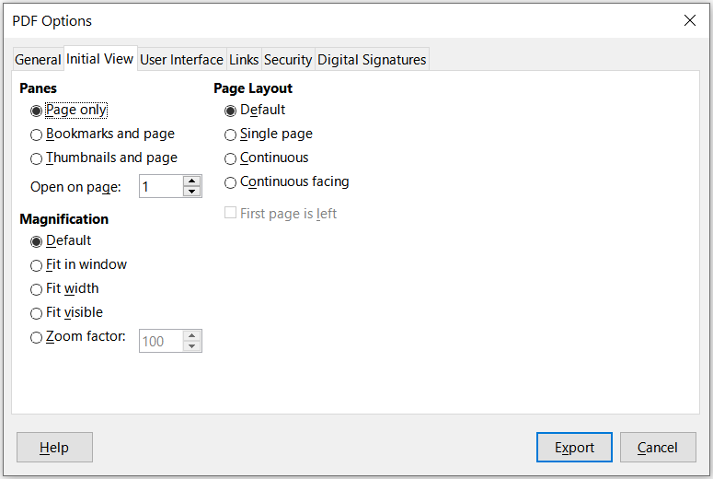Obrázek 17: Dialogové okno Možnosti PDF – karta Výchozí zobrazení

Dialogové okno Možnosti PDF – karta Uživatelské rozhraní
On the User Interface tab (Figure 18), you can select options to control how a PDF viewer displays the file. Některé z těchto možností jsou užitečné, když vytváříme PDF, které se bude používat jako prezentace nebo pro zobrazení v kiosk módu.
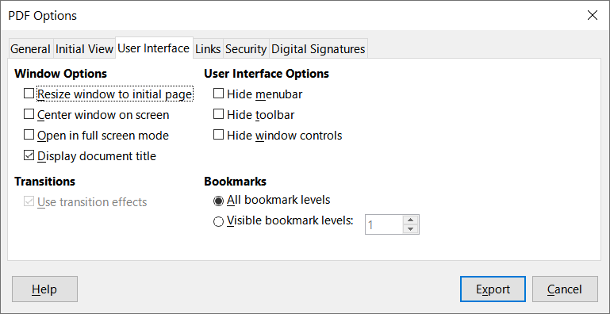Figure 18: PDF Options dialog – User Interface tab
Nastavení okna
- Změnit velikost okna podle úvodní stránky: v okně prohížeče PDF se zobrazí celá první stránka.
- Vystředit okno na obrazovce: PDF se zobrazí v okně prohlížeče vycentrované na obrazovce.
- Otevřít v režimu na celou obrazovku: okno PDF prohlížeče je zobrazen nad všemi ostatními okny.
- Display document title: the PDF is shown with the document title in the reader title bar.
Přechody – v aplikaci Calc se nepoužívá.
Nastavení uživatelského rozhraní
- Hide menubar: hides the reader menu bar when the document is active.
- Skrýt nástrojovou lištu: skryje lištu nástrojů prohlížeče PDF, když je dokument aktivní.
- Skrýt ovládací prvky okna: skryje ovládací prvky okna prohlížeče, když je dokument aktivní.
Záložky
- Všechny úrovně záložek: zobrazuje všechny úrovně záložek, když otevřeme PDF v prohlížeči.
- Viditelné úrovně záložek: zobrazuje úrovně záložek až na vybranou úroveň (v rozsahu 1 až 10), když prohlížeč otevře PDF.
- Poznámka
Bookmarks are generally not used in Calc.

Karta Odkazy dialogového okna Možnosti PDF
Na kartě Odkazy (obrázek 19) můžeme vybrat, jakým způsobem budou záložky a hypertextové odkazy exportovány do PDF.
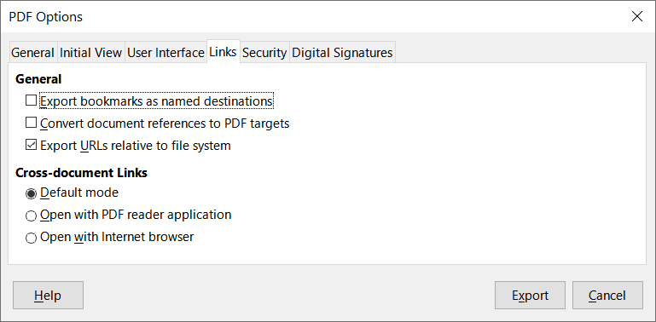Figure 19: PDF Options dialog – Links tab
Exportovat záložky jako pojmenované cíle
Pokud jsme v aplikaci Calc definovali názvy listů, pomocí této možnosti je exportujeme jako "pojmenované cíle", ke kterým se mohou webové stránky a dokumenty PDF připojit. Generally not used in Calc.
Převést odkazy na dokumenty na odkazy na PDF
Máme-li v dokumentu odkazy na jiné dokumenty s OpenDocument příponami (jako .odt, .ods, a .odp), převedou se v exportovaném PDF dokumentu na .pdf.
Exportovat URL relativně k souborovému systému
Jestliže jsme definovali v dokumentu relativní odkazy, tato volba exportuje tyto odkazy do PDF souboru. Více informací najdeme v Nápovědě aplikace Calc v kapitole Relativní odkazy.
Odkazy mezi dokumenty
Definuje, jak se v exportovaném dokumentu chovají odkazy po klepnutí. Můžeme si vybrat z těchto alternativ:
- Výchozí režim: S PDF odkazy je zacházeno tak, jak je to specifikováno v operačním systému.
- Otevřít aplikací pro čtení PDF: K otevření odkazovaného PDF dokumentu se použije výchozí PDF aplikace.
- Otevřít v internetovém prohlížeči: Na zobrazení odkazovaného dokumentu se použije výchozí webový prohlížeč.

Karta Zabezpečení dialogového okna Možnosti PDF
Kartu Zabezpečení (obrázek 20) použijeme k zašifrování a nastavení hesla při exportování sešitu a vytvoření PDF souboru. Nastavení šifrování a hesel také umožňuje omezit tisk a možnost provádět v PDF souboru změny nebo ze souboru kopírovat.
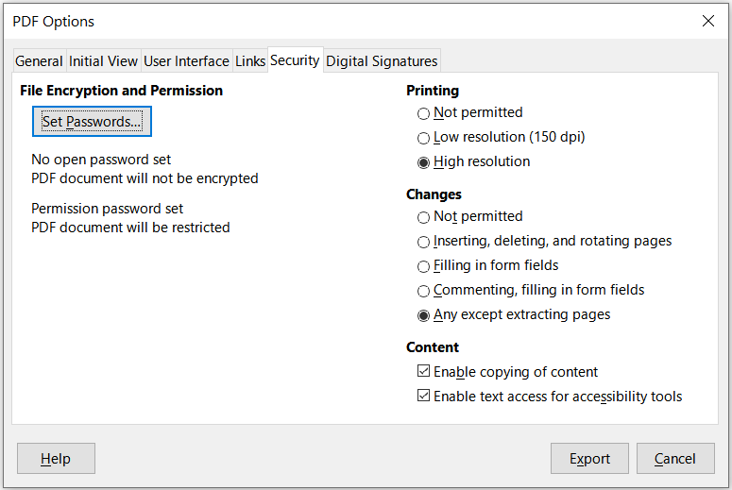Figure 20: PDF Options dialog – Security tab
Click the Set Passwords button to open the Set Passwords dialog (Figure 21), where you enter the passwords. Můžeme zadat heslo pro otevření souboru (Nastavit heslo pro otevření) a volitelně heslo pro omezení, co mohou čtenáři s PDF souborem dělat (Nastavit heslo pro oprávnění).
- With an open password set, the PDF can only be opened with the password. Po otevření souboru není uživatel nijak omezován v tom, co může s dokumentem udělat (například tisk, kopírování nebo změna).
- With a permission password set, the PDF can be opened by anyone, but its permissions can be restricted. See Figure 20. After you set a password for permissions, the other choices on the right half of the Security tab become available.
- Při současném zadání hesla pro otevírání a hesla na nastavení oprávnění lze PDF soubor otevřít pouze po zadání správného hesla, přičemž oprávnění mohou být omezena.
Možnosti na kartě Zabezpečení bude dostupné pouze tehdy, když zadáme hesla.
- Poznámka
Nastavení oprávnění jsou účinná pouze tehdy, pokud je respektuje uživatelův PDF prohlížeč.
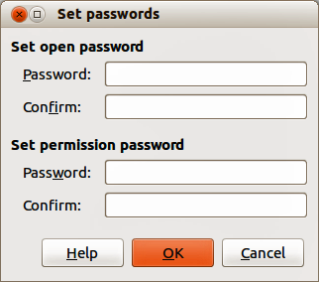Figure 21: Set Passwords dialog

Karta Elektronické podpisy v dialogovém okně Možnosti PDF
The Digital Signatures tab contains the options related to exporting a digitally signed PDF.
Elektronické podpisy slouží k potvrzení autorství PDF dokumentů a faktu, že dokument nebyl po podpisu změněn.
Podepsaný export PDF používá klíče a certifikáty X.509, uložené v našem výchozím úložišti v PC nebo na čipové kartě (tokenu). Použité úložiště lze vybrat v nabídce Nástroje > Možnosti > LibreOffice > Zabezpečení > Cesta pro certifikáty. (Není k dispozici v systémech Microsoft Windows, kde LibreOffice přistupuje k úložišti systémových certifikátů.) Při používání čipové karty musí být karta nakonfigurována pro použití v úložišti klíčů. To se provádí během instalace softwaru od dodavatele tokenu. Podrobnosti o používání těchto funkcí jsou mimo rozsah této kapitoly.
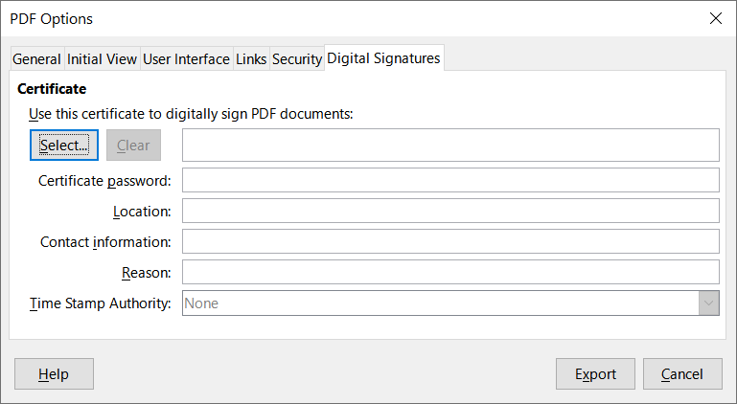Obrázek 22: Dialogové okno Možnosti PDF - karta Elektronické podpisy
- Pomocí tohoto certifikátu můžeme digitálně podepisovat dokumenty PDF: Klepnutím na tlačítko Vybrat otevřeme dialogové okno Vybrat certifikát, kde jsou zobrazeny všechny certifikáty, které se nachází ve vybraném úložišti klíčů. Pokud je certifikát chráněn heslem, budeme vyzváni k jeho zadání. Podobně tak i v případě, že používáme token chráněný PIN kódem.
Select the certificate to use for digitally signing the exported PDF, then click Select.
Všechna další pole na kartě Elektronické podpisy se zpřístupní po výběru certifikátu.
- Heslo certifikátu: Zadáme heslo použité k ochraně soukromého klíče přiřazeného k vybranému certifikátu. Obvykle je to heslo úložiště certifikátů. Pokud již bylo heslo úložiště certifikátů v dialogovém okně Vybrat certifikát zadáno, je úložiště certifikátů odemčeno a není vyžadováno opakované zadání hesla.
Pokud používáme čipovou kartu, zadáme zde její PIN. V závislosti na nastavení softwaru čipové karty můžeme být před podpisem opět vyzváni k zadání PIN kódu.
- Umístění, Kontaktní informace, Důvod: Volitelně zadáme další informace o elektronickém podpisu PDF dokumentu. Informace budou vloženy do příslušných polí PDF souboru a budou viditelné při prohlížení exportovaného PDF souboru. Každé nebo všechna tři pole mohou být ponechána prázdná.
- Autorita časových razítek: Umožňuje volitelně vybrat adresu URL autority časového razítka (TSA). Během elektronického podpisu bude TSA požádána o zaslání elektronického časového razítka, které se stane součástí podpisu. Při prohlížení PDF můžeme z tohoto časového razítka zjistit, kdy byl dokument podepsán.
Seznam URL adres autorit TSA se vytváří v nabídce Nástroje > Možnosti > LibreOffice > Zabezpečení > Autority časových razítek. Pokud není vybrána žádná autorita TSA (výchozí nastavení), podpis nebude obsahovat časové razítko, ale použije se aktuální čas z našeho počítače.

Export do jiných formátů
LibreOffice používá pojem „exportovat“ pro některé souborové operace, které zahrnují změnu typu souboru. Pokud chceme použít jiný formát souboru tabulky (například Microsoft Excel), použijeme volbu Soubor > Uložit jako. Pokud chceme z tabulky vytvořit webové stránky, použijeme volbu Soubor > Exportovat.

Odeslání dokumentu e-mailem
LibreOffice nabízí několik způsobů, jak rychle a snadno odesílat dokumenty jako přílohu e-mailu ve formátu OpenDocument, v jiných tabulkových formátech nebo jako soubor PDF. Dokument také můžeme odeslat několika příjemcům. Více informací najdeme v průvodci Začínáme s LibreOffice.
Odeslání tabulky e-mailem:
- V hlavní nabídce zvolíme Soubor > Odeslat a vybereme si z následujících možností. LibreOffice otevře výchozí e-mailový program (pokud je nastavený) s tabulkou v příloze ve zvoleném formátu.
- Odeslat dokument e-mailem: tabulka je odeslána v aktuálním formátu.
- E-mail as OpenDocument Spreadsheet: the spreadsheet is sent in the ODF format (.ods).
- E-mailem jako Microsoft Excel: tabulka je odeslána ve formátu Excel (.xlsx).
- E-mailem jako PDF: Otevře se dialogové okno Možnosti PDF. Vybereme parametry, které se mají použít pro soubor PDF. See “Controlling PDF content and quality” on page 20.
- V e-mailovém programu zadáme příjemce, předmět, tělo zprávy a potom zprávu odešleme.

Elektronické podepisování dokumentů
Pokud chceme elektronicky podepsat dokument, potřebujeme osobní podpisový certifikát. Osobní klíč je uložen v počítači jako kombinace soukromého klíče, který musí být utajen, a veřejného klíče, který přidáváme do svých dokumentů, když je podepisujeme. Certifikát získáme od certifikační autority, což může být soukromá společnost nebo instituce státní nebo veřejné správy.
Při použití elektronického podpisu dokumentu se vypočítá kontrolní součet z obsahu dokumentu a personálního klíče. Tento kontrolní součet a náš veřejný klíč se uloží s dokumentem.
Když někdo později otevře dokument na jakémkoliv počítači pomocí některé z novějších verzí LibreOffice, program znovu spočítá kontrolní součet a porovná jej s uloženým kontrolním součtem. Pokud jsou oba stejné, program signalizuje, že vidíme původní, nezměněný dokument. Navíc si můžeme zobrazit informace o veřejném klíči a certifikátu. Veřejný klíč můžeme porovnat s veřejným klíčem, který je zveřejněn na webu certifikační autority.
Kdykoliv někdo v elektronicky podepsaném dokumentu provede změnu, dojde k porušení elektronického podpisu.
V operačních systémech Windows se k ověření podpisu používají funkce Windows. V systémech Linux se k ověření podpisu používají soubory poskytované programy Mozilla Thunderbird nebo Firefox. Podrobnější popis, jak získat a spravovat certifikát a ověřit podpis, najdeme v části O elektronických podpisech v nápovědě LibreOffice.

Použití elektronických podpisů
Následující postup je pouze příkladem toho, jak elektronicky podepsat dokument. The actual procedure depends on how your computer is set up and the computer’s operating system.
- Otevřeme soubor, který chceme elektronicky podepsat.
- V hlavní nabídce zvolíme Soubor > Elektronické podpisy > Elektronické podpisy.
- If you have set LibreOffice to warn you when the document contains certain types of information (see “Removing personal data” on page 30), you may see a message box asking whether you want to continue signing the document. Click Yes to continue, or click No to exit and take appropriate action to remove the private information and restart this procedure.
- Pokud jsme dokument od poslední změny neuložili, zobrazí se okno s upozorněním. Klepnutím na tlačítko OK uložíme změny. Po uložení souboru se otevře dialogové okno Elektronické podpisy (obrázek 23).
- Klepnutím na Podepsat dokument otevřeme dialogové okno Vybrat certifikát (obrázek 24).
Select the certificate you want to use and click Sign to close the Select Certificate dialog.
The certificate used is displayed in the Digital Signatures dialog with an icon next to its name. Tato ikona indikuje stav elektronického podpisu.
- An icon with a red seal indicates that the document was signed and the certificate was validated.
- An icon with a yellow caution triangle overlaying the red seal indicates that the document is signed but that the certificate could not be validated.
- An icon with a yellow caution triangle by itself indicates an invalid digital signature.
- Klepnutím na Zavřít zavřeme dialogové okno Elektronické podpisy a soubor elektronicky podepíšeme.
Ikona ve stavovém řádku indikuje stav dokumentu podepsaného elektronickým podpisem. Poklepem na ikonu můžeme zobrazit certifikát. K dokumentu lze přidat i více než jeden podpis.
- Poznámka
Pokud po elektronickém podpisu provedeme v dokumentu jakékoliv změny, elektronický podpis se automaticky odstraní. Pro podepsání dokumentu je pak nutné znovu zopakovat postup výše.
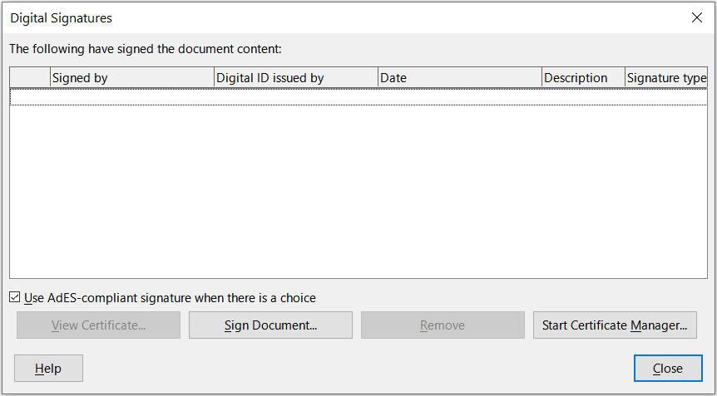Obrázek 23: Dialogové okno Elektronické podpisy
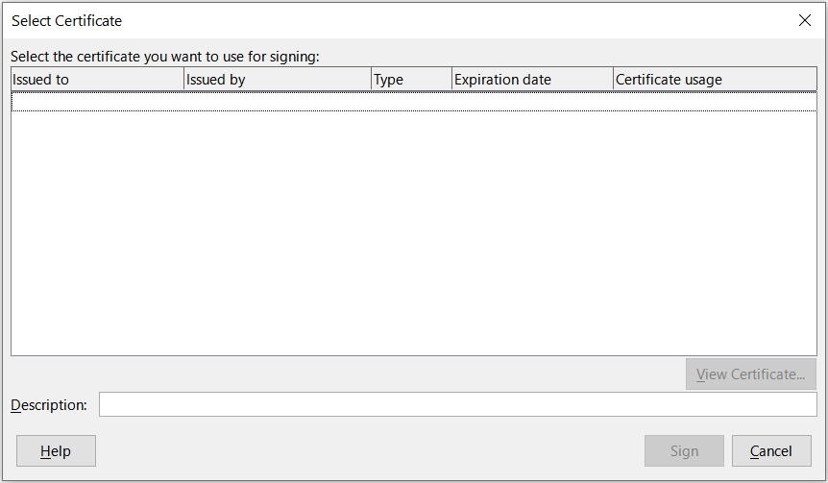Obrázek 24: Dialogové okno Vybrat certifikát

Signing multiple times with the same signature
V minulosti LibreOffice zakazoval vytváření dokumentů s vícenásobným podpisem stejného autora, protože nebyl důvod podepisovat stejný dokument vícekrát. LibreOffice now provides a signature description, so multiple signatures from the same author are allowed, because each signature can have a different meaning.
Pokud vybereme Soubor > Elektronické podpisy > Elektronické podpisy, je v dialogovém okně (obrázek 23) uveden seznam existujících podpisů spolu s jejich popisem (pokud existuje).
Když klepneme na tlačítko Podepsat dokument, dialogové okno (obrázek 24) pro výběr certifikátu nyní vyžaduje i volitelný popis.
Změna hodnoty existujícího popisu zruší platnost podpisu.

Elektronicky podepsaná makra
Obvykle jsou makra součástí dokumentu. Pokud podepíšeme dokument, jsou makra uvnitř dokumentu podepsána automaticky. Pokud chceme podepsat pouze makra, ale nikoliv celý dokument, zvolíme v hlavní nabídce volbu Nástroje > Makra > Elektronický podpis.

Odstranění osobních údajů
Možná budeme chtít zajistit, aby osobní údaje, verze textu, poznámky, skryté informace nebo zaznamenané změny byly před odesláním jiným lidem nebo před uložením do souboru PDF z dokumentu odstraněny.
- V nabídce Nástroje > Možnosti > LibreOffice > Zabezpečení > Možnosti můžeme nastavit Calc tak, aby nám připomněl, kdy soubory obsahují určité informace a aby automaticky odstranil osobní údaje při uložení.
- Pokud chceme odstranit osobní a některé další údaje ze souboru, přejdeme na Soubor > Vlastnosti. Na kartě Obecné zrušíme výběr Použít uživatelské údaje a pak klepneme na Obnovit vlastnosti. Tímto se odstraní všechna jména ve vytvořených a upravených polích, odstraní se data změny a tisku a resetuje se Celkový čas úprav na nulu, datum vytvoření na aktuální datum a čas a Číslo revize se nastaví na 1.
- Pokud chceme odebrat informace o verzi, přejdeme v hlavní nabídce na Soubor > Verze, vybereme verzi ze seznamu a klepneme na Smazat nebo použijeme volbu Soubor > Uložit jako a uložíme soubor s jiným jménem.

